Manual tècnic d'instal·lació i configuració NAS

En aquest manual veurem pas per pas com instal·lar i configurar tot el necessari per tenir un sistema de backups. Utilitzarem Samba.

Comencem actualitzant el sistema

Instal·lem el paquet de samba

Tal com està explicat a la Política de backups es farà una còpia incremental diària i una còpia completa setmanal.
Creem les carpetes on posarem les còpies de seguretat
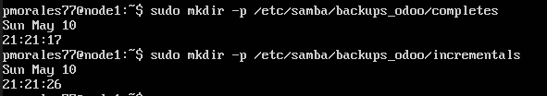

Modifiquem el propietari i assignem els permisos corresponents

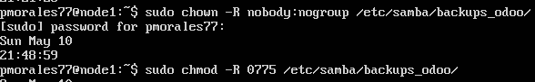

Samba identifica les connexions externes com a l'usuari nobody. Si la carpeta fos propietat de root, el sistema denegaria la pujada de la còpia per falta de permisos.
nobody és un usuari sense privilegis ni directori /home. En cas d'incident, l'accés quedaria limitat només a aquesta carpeta.

Farem sudo nano /etc/samba/smb.conf a baix de tot escriurem això

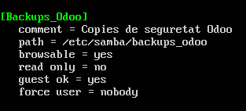

[Backups_Odoo] → És el nom que es veurà quan busquem la carpeta a la xarxa //IP_DEL_NAS/Backups_Odoo

comment → Descripció

path = /etc/samba/backups_odoo → Ruta on es guarden els fitxers

browsable = yes → Permet que la carpeta sigui visible quan navegues per la xarxa

read only = no → Permet que no només es pugui llegir la carpeta.

guest ok = yes → Permet accés de convidat, és a dir que no demana usuari i contrasenya de Linux

force user = nobody → Obliga que tots els fitxers que es creïn a través de Samba pertanyin a l'usuari nobody.

Reiniciem el servei perquè s’apliquin els canvis

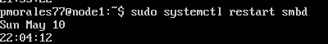

Ara des del servidor Odoo actualitzem el sistema i instal·lem el paquet cifs-utils perquè sense aquest no es poden muntar carpetes compartides de Samba.

Creem el punt de muntatge local: un directori buit que actuarà com a enllaç per visualitzar i gestionar el contingut del disc del NAS.

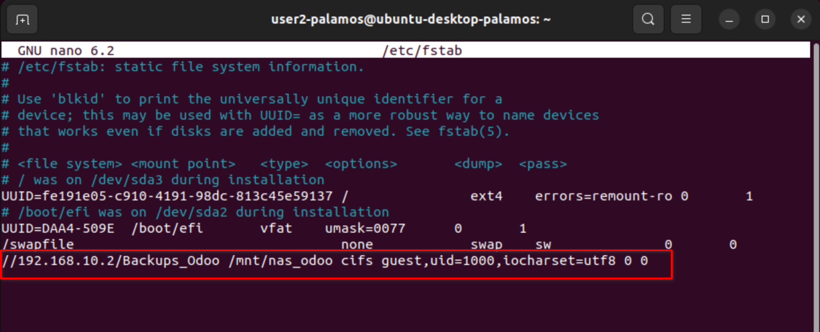
Fem sudo nano /etc/fstab i escrivim aquesta línia

La IP ha de ser la del servidor NAS, el nom que ve just seguit és el nom que hem introduït abans al fitxer smb.conf [Backups_Odoo].

Després fiquem la ruta que hem creat al pas anterior. Especifiquem que entrem com a convidats.

Muntem el disc i comprovem que funcioni

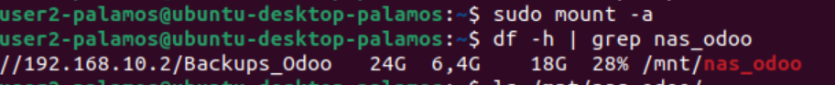

Ara que ja tenim accés és moment de fer l’script perquè es facin còpies incrementals diaries i còpies completes setmanals
#!/bin/bash

# 1. CONFIGURACIÓ DE VARIABLES
DATA=$(date +%Y-%m-%d)
HORA=$(date +%H:%M:%S)
DIA_SETMANA=$(date +%u) # 1=Dilluns, 7=Diumenge
DESTINO="/mnt/nas_odoo"
LOG="/var/log/backup_odoo.log"
DB_NAME="enviamentexpress"
RUTES_A_COPIAR="/opt/odoo" # On està el codi i odoo.conf

# 2. SELECCIÓ DE TIPUS DE CÒPIA
if [ $DIA_SETMANA -eq 7 ]; then
TIPO="completes"
else
TIPO="incrementals"
fi

RUTA_FINAL="$DESTINO/$TIPO/$DATA"

# 3. PREPARACIÓ DE L'ENTORN
mkdir -p "$DESTINO/completes" "$DESTINO/incrementals"
mkdir -p "$RUTA_FINAL"
echo "--- [$DATA $HORA] INICI COPIA ($TIPO) ---" >> $LOG

# 4. BACKUP DE LA BASE DE DADES (PostgreSQL)
# Per evitar errors de xarxa, fem el dump a /tmp i després el movem al NAS
echo "[$HORA] Realitzant dump de PostgreSQL..." >> $LOG
cd /tmp
sudo -u postgres pg_dump $DB_NAME > db_temp_$DATA.sql 2>> $LOG

if [ $? -eq 0 ]; then
mv db_temp_$DATA.sql "$RUTA_FINAL/db_express_$DATA.sql"
echo "[$HORA] Base de dades copiada amb èxit al NAS." >> $LOG
else
echo "[$HORA] ERROR en el dump de la base de dades." >> $LOG
fi

# 5. BACKUP DELS FITXERS (Odoo Filestore i Config)
echo "[$HORA] Sincronitzant fitxers /opt/odoo..." >> $LOG
rsync -avz $RUTES_A_COPIAR "$RUTA_FINAL/" >> $LOG 2>&1

# 6. NETEJA AUTOMÀTICA (Manteniment de l'espai)
# Mantenim 21 dies d'incrementals i 60 dies de completes
find "$DESTINO/incrementals/" -mindepth 1 -type d -mtime +21 -exec rm -rf {} +
find "$DESTINO/completes/" -mindepth 1 -type d -mtime +60 -exec rm -rf {} +

echo "--- [$DATA $HORA] FINALITZAT AMB ÈXIT ---" >> $LOG
echo "------------------------------------------------" >> $LOG

Donem permisos d’execució

sudo chmod +x /opt/backup_odoo.sh

Executem l’script per comprovar que funcioni

sudo /opt/backup_odoo.sh

ls -l /mnt/nas_odoo/incrementals/

Podem veure com ens crea a la perfecció un directori amb el nom de la data en el que ha estat fet.

Amb la comanda ls -lh /mnt/nas_odoo/incrementals/2026-05-11/db_express_2026-05-11.sql podrem comprovar el pes de la còpia i llavors garantitzar que s’hagi fet correctament.

Un cop veiem que funciona manualment, hem de automatitzar-ho. Farem servir cron.

Obrim el crontab sudo crontab -e si ens pregunta quin editor triem l’1 (nano)

Afegim aquesta línia al fitxer 00 03 * * * /opt/backup_odoo.sh
Li estem dient que executi l’script cada dia, a les 3 de la matinada, una hora perfecta perquè no afecti al rendiment del servidor.

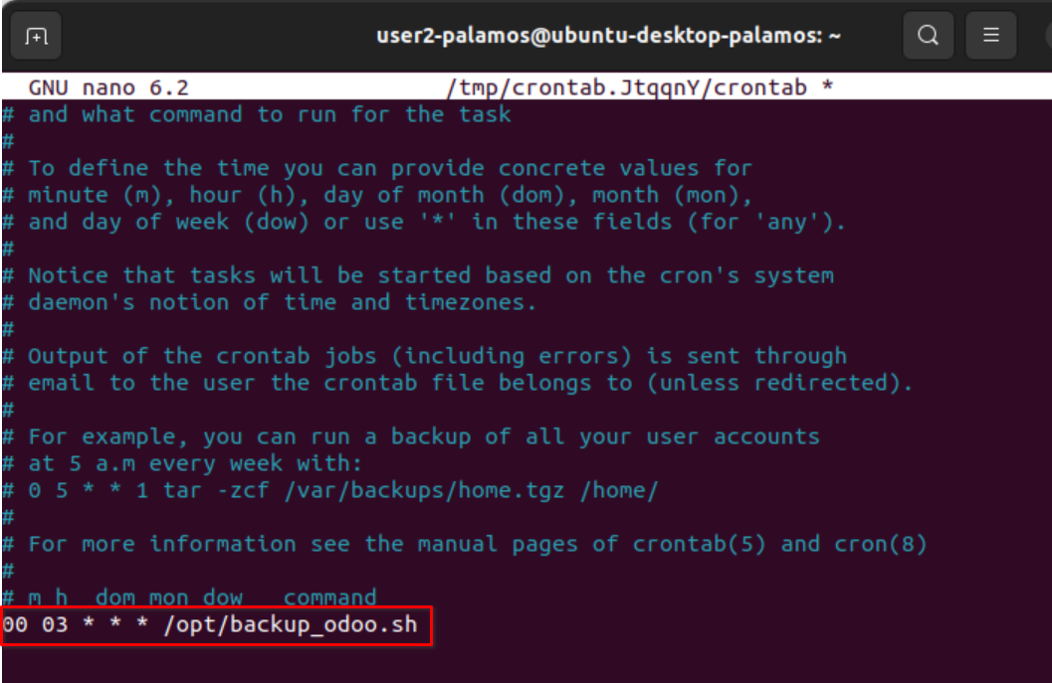

Un cop passades les 3 de la matinada, hauríem de tenir la còpia feta, i ho podem comprovar en el log

cat /var/log/backup_odoo.log

